2D computer graphics

Wetenschappelijke toepassingen

Robbe De Geyndt – Odisee 2015-2016

2D computer graphics

# Opdracht:

De bedoeling van het project is om een programma te schrijven dat een botsing tussen een cirkel en een rechthoek te simuleren. De parameters gebruikt in de simulatie (massa, afstand, …) kunnen aangepast worden door de gebruiker.

# Onderzoek:

Om de simulatie te kunnen verwezenlijken, moeten we onderzoeken welke berekeningen we moeten doen. Deze formules hebben we nodig om te kunnen berekenen wat de versnelling is van de bol onder een hoek onder invloed van de zwaartekracht en de vertraging door de wrijvingscomponent van de balk.

# Gebruik van het programma:

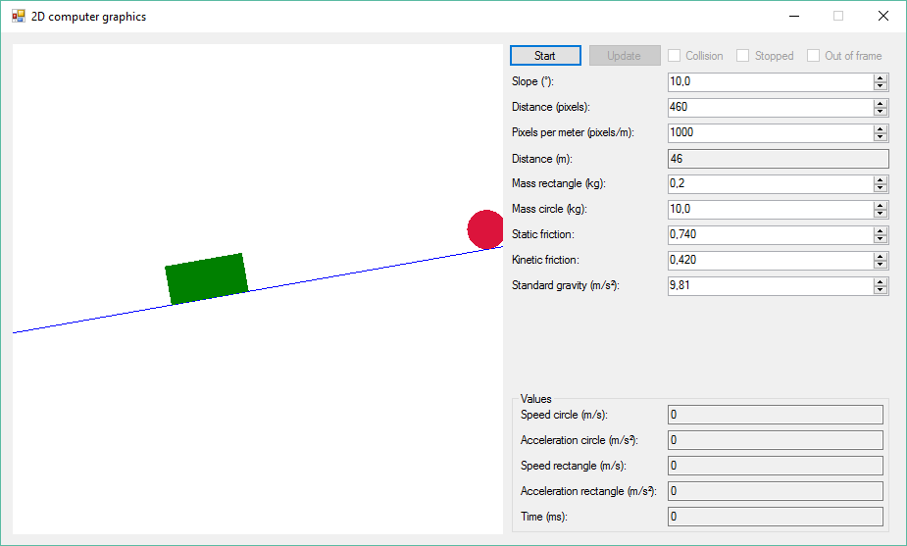

De gebruiker kan de hoek van de helling instellen, dit wordt weergegeven in graden. De afstand tussen de rechthoek en cirkel kan worden ingesteld in pixels. Men kan deze omzetten in een aftand in meter, door in te stellen hoeveel pixels er per meter gebruikt worden.

De massa van zowel de cirkel als rechthoek wordt ingegeven in kilogram. De kinetische frictie en statische frictie kunnen apart worden ingegeven. En ook de standaardgravitatie kan worden aangepast in m/s².

De gebruiker kan de knop Start/pauze gebruiken om de simulatie te starten en te pauzeren, de knop update kan gebruikt worden om de ingegeven waarden in de simulatie te laden.

In het Values-gebied kan de gebruiker de snelheid van de twee objecten, de rechthoek en cirkel, zien. Daarnaast worden ook de versnelling van deze 2 objecten weergeven. Ten slotte wordt ook de verlopen tijd weergeven. Deze waarden worden continu bijgewerkt.

In de picture box links wordt de simulatie visueel weergegeven.

# Werking van programma:

Bij het starten van de simulatie worden de ingegeven gegevens ingeladen in twee objecten: een cirkelobject en een rechthoek object. Deze twee objecten bevatten alle fysische karakteristieken van de twee objecten. In deze simulatie ondervindt de cirkel geen wrijving.

De versnelling van de van de cirkel en rechthoek wordt berekend op basis van de formule

$$a=g∙(\sin\left(x\right)-Frictie ∙\cos\left(x\right))$$

Met als frictie nul voor de cirkel. g is standaard 9.81 m/s² op aarde, deze waarde wordt standaard gebruikt in de applicatie.

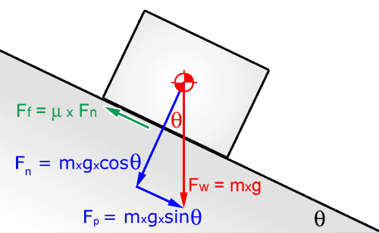De versnelling van de rechthoek wordt berekend op basis van de kracht. De formules om de verschillende krachten te berekenen zijn weergeven in de figuur.

De uiteindelijke kracht kan berekend worden door de kracht van de cirkel te berekenen met de formule:

$$F=m∙a$$

Deze formule kan worden aangepast om de versnelling terug uit de kracht te halen.

$$a= \frac{F}{m}$$

Door de wrijving van de rechthoek zal de snelheid van de bol afnemen en afhankelijk van de massa zal deze trager worden tot op het nul punt.

# Besluit en reflectie:

Het moeilijkste aan het schrijven van de applicatie was ervoor te zorgen dat de cirkel en rechthoek tegen elkaar botsen en ook tegen elkaar blijven, dit komt doordat de positie van de objecten maar enkele keren per seconde berekend worden. Door de X –coördinaten van de cirkel aan te passen kan men er wel voorzorgen dat de objecten toch tegen elkaar lijken te duwen.

Ook het draaien van de afbeelding tot de juiste hoek was niet gemakkelijk, om de applicatie te vereenvoudigen heb ik niet de coördinaten van de objecten aangepast. In plaats daarvan heb ik het hele beeld gedraaid tot de juiste hoek. Dit zorgt ervoor dat de coördinaten maar in één dementie berekend moeten worden. Een nadeel daarvan is dat uitbreiding in de toekomst gelimiteerd is.

# Bronnen:

Formule versnelling met bepaalde hoek:

<https://www.physicsforums.com/threads/help-solve-for-x-in-a-g-sin-x-uk-cos-x.348780/>

Formule wrijving:

<http://www.learneasy.info/MDME/MEMmods/MEM23041A-busted/dynamics/friction/Friction.html>

Correcte eenheden SI-stelsel:

<https://nl.wikipedia.org/wiki/SI-stelsel>

Wrijvingsconstanten:

<https://en.wikipedia.org/wiki/Friction>